輔具評估報告書
輔具評估報告格式編號：18
輔具項目名稱：擺位椅及升降桌
一、基本資料
1. 姓名： 2. 性別：□男 □女
3. 國民身分證統一編號： 4. 生日： 年 月 日
5. 戶籍地： 縣(市) 鄉鎮市區 村(里) 路(街) 段 巷 弄 號 樓
6. 聯絡地址：□同戶籍地(下列免填)
縣(市) 鄉鎮市區 村(里) 路(街) 段 巷 弄 號 樓
7-1. 是否領有身心障礙手冊/證明：□無 □有
7-2. (舊制)身心障礙手冊類別：
□肢體障礙：□上肢(手) □下肢(腳) □軀幹 □四肢
□視覺障礙 □聽覺機能障礙 □平衡機能障礙 □聲音或語言機能障礙
□智能障礙 □重要器官失去功能 □顏面損傷者 □植物人 □失智症
□自閉症 □慢性精神病患者 □頑性(難治型)癲癇症
□多重障礙者(須註明障礙類別與等級)：_______________
□經中央衛生主管機關認定，因罕見疾病而致身心功能障礙
□其他經中央主管機關認定之身心障礙類別：□染色體異常 □先天代謝異常
□其他先天缺陷
7-3. (新制)身心障礙分類系統：
□神經系統構造及精神、心智功能 □眼、耳及相關構造與感官功能及疼痛
□涉及聲音與言語構造及其功能 □循環、造血、免疫與呼吸系統構造及其功能
□消化、新陳代謝與內分泌系統相關構造及其功能 □泌尿與生殖系統相關構造及其功能
□神經、肌肉、骨骼之移動相關構造及其功能 □皮膚與相關構造及其功能
8. 障礙等級：□輕度 □中度 □重度 □極重度
9. 聯絡人：姓名： 與身心障礙者關係： 聯絡電話：
10. 居住情況：□獨居 □與親友同住 □安置機構 □其他：

二、使用評估
1. 使用目的與活動需求(可複選)：□日常生活 □醫療 □就學 □就業 □休閒與運動
2. 輔具使用環境(可複選)：□家中 □學校 □社區 □職場
3. 現有輔具種類：□無 □擺位椅 □升降桌 □其他：
4. 目前使用的擺位椅或升降桌：
(1)已使用： 年 月(尚未使用者免填) □使用年限不明
(2)輔具來源：□自購 □社政 □勞政 □教育 □其他：
(3)目前使用情形：□已損壞不堪修復，需更新
□規格或功能不符使用者現在的需求，需更換
□部分損壞或需要調整，可進行修復或調整
□輔具仍符合使用者現在之使用需求，無需購置
□其他：
5. 身體功能與構造：
輔具使用之相關診斷(可複選)：
□中風偏癱(左/右) □脊髓損傷(頸/胸/腰/薦) □腦性麻痺或發展遲緩 □小兒麻痺
□運動神經元疾病 □下肢骨折或截肢 □關節炎 □心肺功能疾病 □肌肉萎縮症 □腦外傷
□其他：
身體尺寸量測：身高： 公分，體重： 公斤
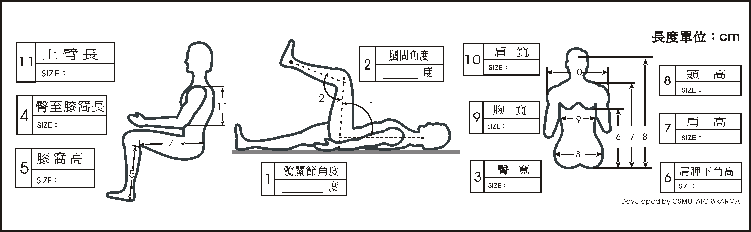
公分
手肘高
11
公分
臀至膝窩長
4
公分
膝窩高
5
公分
膝關節角度
1
公分
膕間角度
2
公分
肩寬
10
公分
胸寬
9
公分
臀寬
3
公分
頭高
8
公分
肩胛下角高
6
公分
肩高
7

坐姿平衡 | □良好 □雙手扶持尚可維持平衡 □雙手扶持難以維持平衡  在未扶持情況下，身體特別明顯會倒向：□左側 □右側 □前方 □後方
骨盆 | □正常 □向前/後傾 □向左/右傾斜 □向左/右旋轉
脊柱 | □正常或無明顯變形 □脊柱側彎 □過度後凸(hyperkyphosis) □過度前凸(hyperlordosis)  □其他變形：____________________
頭部控制 | □正常 □偶可維持頭部正中位置但控制不佳或耐力不足 □完全無法控制
肩部 | □正常 □後縮 □前突
髖部 | □正常 □內收 □外展 □風吹式變形 □其他
膝部 | □正常 □屈曲變形 □伸直變形
踝部 | □正常 □外翻變形 □蹠屈變形
其他攣縮 | 部位： ，對坐姿擺位之影響：
皮膚感覺 | □正常 □異常： □喪失： □無法施測，原因：
壓瘡 | □未發生 □過去有  □目前有：部位： 尺寸： 公分× 公分  分級：□I □II □III □IV

三、規格配置建議
1. 輔具規格配置：
□擺位椅 | 1. 尺寸配置：  座寬 公分；座深 公分；座高 公分  座墊至扶手高 公分；座墊至踏板高 公分  椅座頂至頭靠高 公分  2. 調整功能：  □座深可調 □座寬可調 □座高可調 □踏板高度可調 □座面角度可調  □座背靠角度可調 □扶手高度可調 □頭靠位置可調 □其他：  3. 擺位配件：  (1)□胸帶：□一字型胸帶 □H帶 □其他：  (2)□骨盆帶：□魔鬼黏 □彈扣式 □跨下橫越型 □其他：  (3)□軀幹側支撐墊：□固定式 □寬度可調 □可外旋開式  位置：左：離座墊高 公分～ 公分 深度： 公分  右：離座墊高 公分～ 公分 深度： 公分  (4)□大腿環帶：□魔鬼黏 □彈扣式 □其他：  (5)□分腿墊，型式  (6)□膝前檔板，型式  (7)□頭靠，型式  (8)□其他：  4. 課桌/板：  □獨立課桌  □使用桌板：□抽屜式桌板 □桌板+黏帶 □桌板+管+座 □其他：  5. 底座形式：  □需與座椅相連(增加穩定度) □加足部綁帶 □附輪板方便搬移  □直接附輪 □其他：  ※申請B款擺位椅需有2項以上調整功能及2項以上擺位配件  申請C款擺位椅需有5項以上調整功能及3項以上擺位配件
□升降桌 | 1. 尺寸配置：  (1)桌面寬度(A)： 公分  (2)桌面深度(B)： 公分  (寬度應大於100公分、深度應大於60公分)  (3)適形裁切寬度(C)： 公分  (4)適形裁切深度(D)： 公分  (5)桌面高度(Eh~El)：  公分~ 公分  (應具有20公分以上之高度調整功能)  2. 調整功能：  (1)□桌面高度手動升降  □手搖調整 □氣壓調整 □需拆卸螺絲卡榫  (2)□桌面高度電動升降  (3)□桌面傾斜角度可調  3. 相關配件：  □直接附輪 □邊緣擋版 □加握把 □其他：

2. 是否需要接受使用訓練：□需要 □不需要
3. 是否需要安排追蹤時間：□需要 □不需要
4. 其他建議事項：

四、補助建議【本評估報告書建議之輔具需經主管機關核定通過後方可購置】

擺位椅之建議：
□建議使用，補充說明：
(勾選項目僅擇ㄧ補助)
□擺位椅-A款
□擺位椅-B款
□擺位椅-C款
□不建議使用，理由：

升降桌之建議：
□建議使用，補充說明：
□不建議使用，理由：

評估單位用印
評估單位：
評估人員： 職稱：
評估日期：

五、檢核與追蹤紀錄

1. 輔具採購結果是否符合原處方輔具：
□完全符合
□功能、形式與原處方符合，部分規格及零配件略有出入，但大致符合
□功能、形式或規格與原處方有顯著差異，不符原處方精神
□其他：

2. 修改、調整與使用訓練：
□無須修改及調整
□經修改調整後以符合使用需求
□建議配合使用訓練以期能安全操作

檢核單位用印
檢核單位：
檢核人員： 職稱：
檢核日期：

